МИНИСТЕРСТВО НАУКИ И ВЫСШЕГО ОБРАЗОВАНИЯ РОССИЙСКОЙ ФЕДЕРАЦИИ

ФЕДЕРАЛЬНОЕ ГОСУДАРСТВЕННОЕ АВТОНОМНОЕ

ОБРАЗОВАТЕЛЬНОЕ УЧРЕЖДЕНИЕ ВЫСШЕГО ОБРАЗОВАНИЯ

«Национаьная научно-образовательная коорпорация ИТМО»

ФАКУЛЬТЕТ ПииКТ

ЛАБОРАТОРНАЯ РАБОТА №1

по дисциплине

«ИНФОРМАТИКА»

Вариант №23

Выполнил:

Студент группы P3119

Билобрам денис Андреевич

Преподователь:

Гурьянова Аглая Геннадьевна

Санкт-Петербург, 2022

Пример 1.

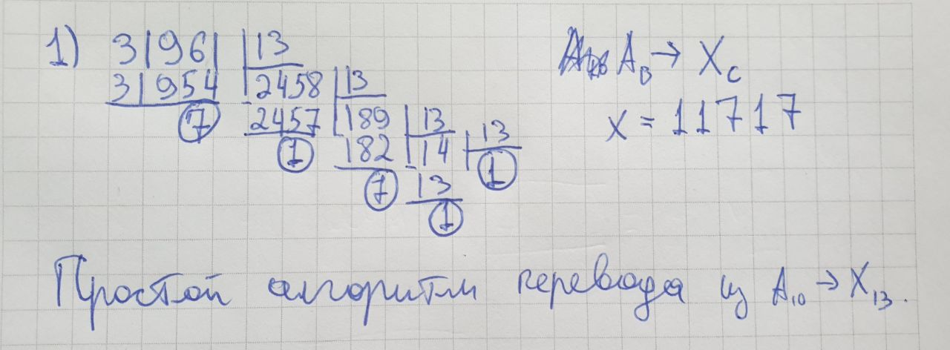

Пример 2.

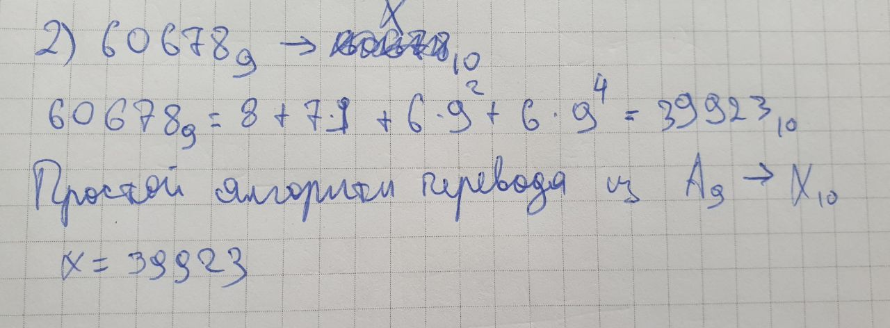

Пример 3.

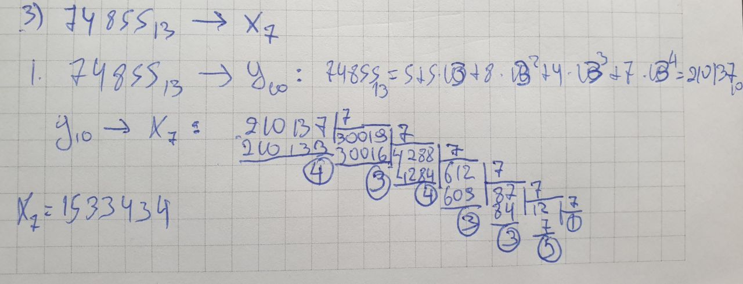

Пример 4

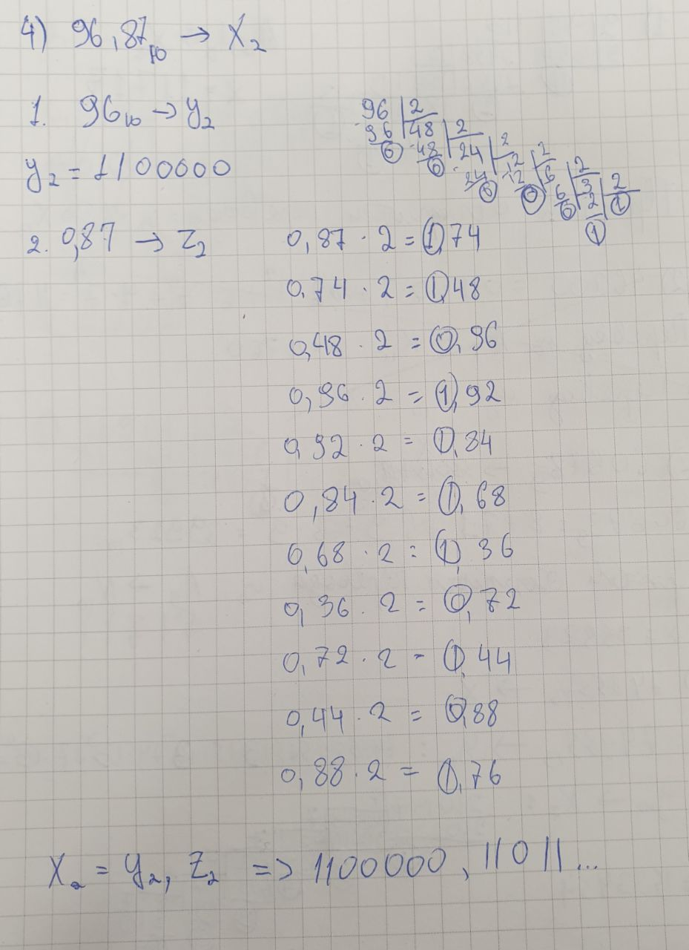

Пример 5.

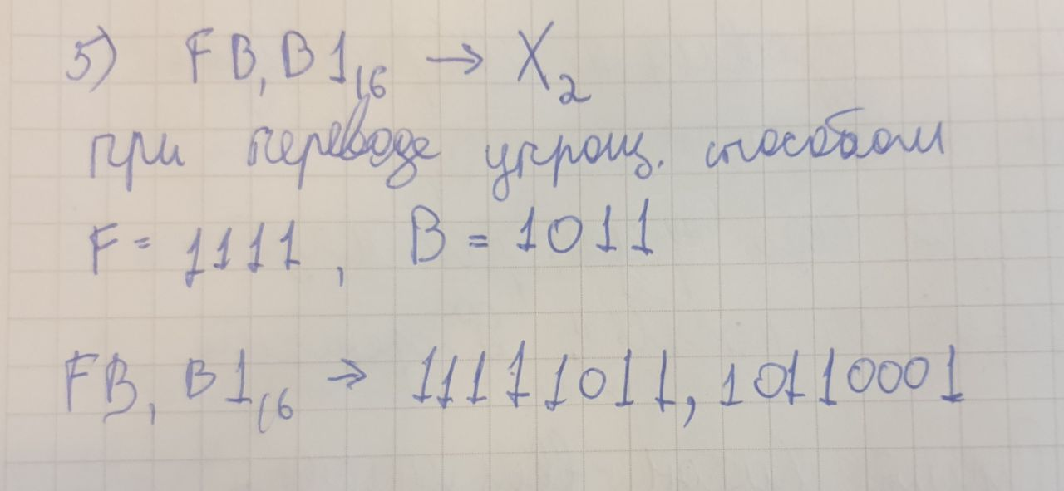

Пример 6.

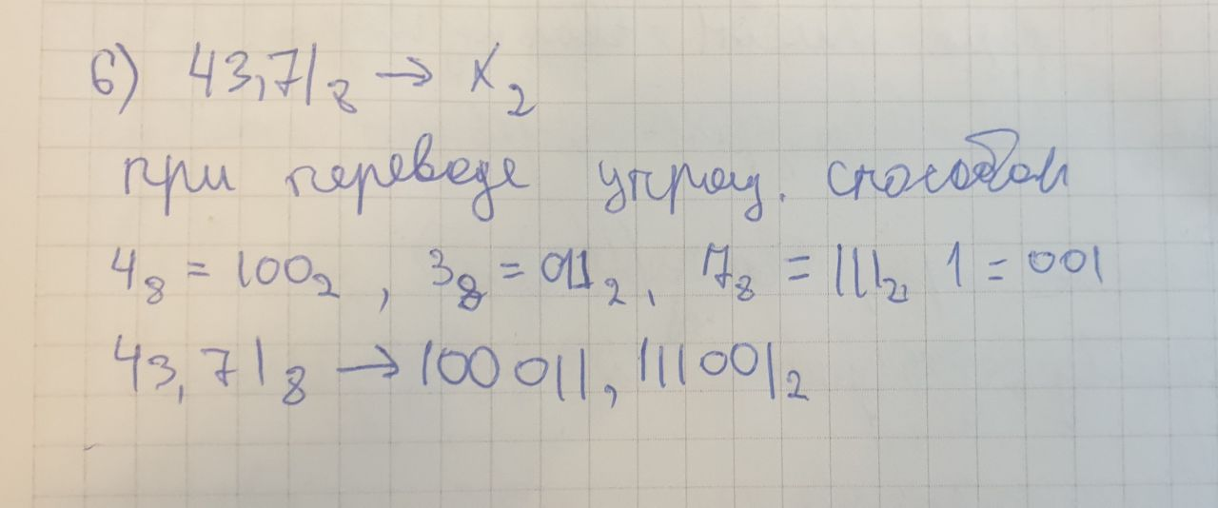

Пример 7.

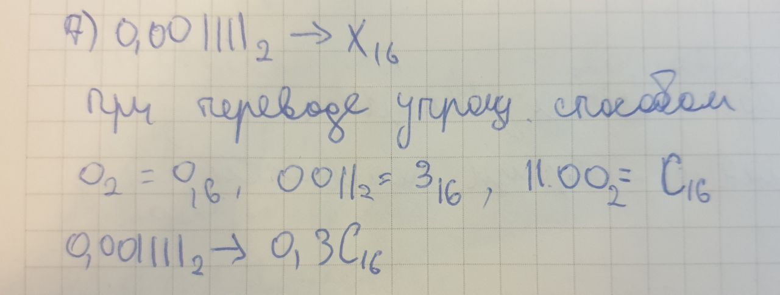

Пример 8.

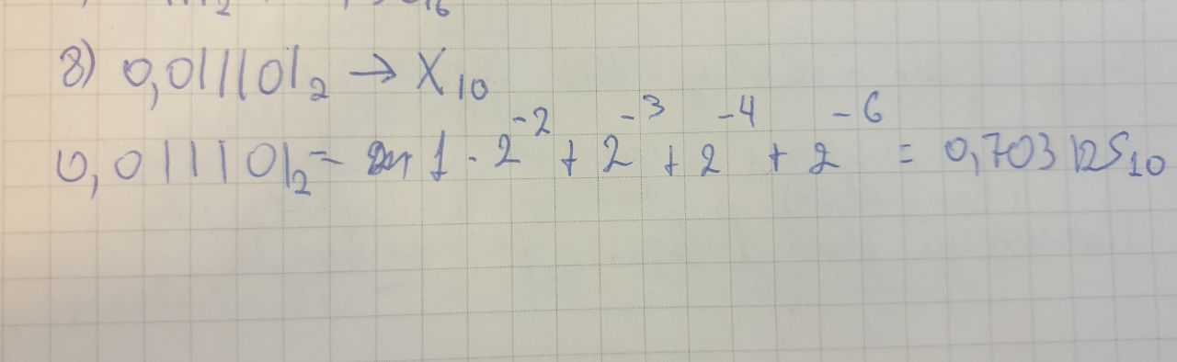

Пример 9.

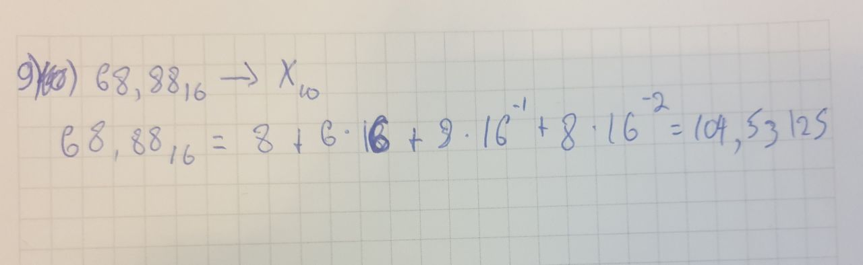

Пример 10.

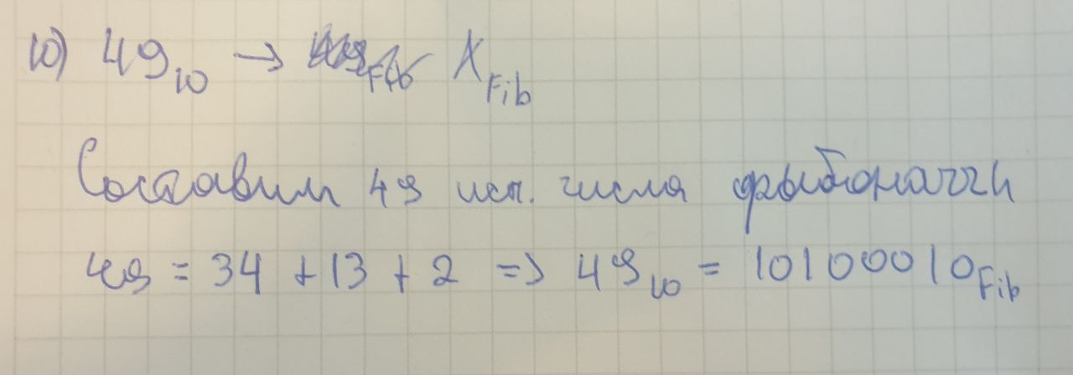

Пример 11.

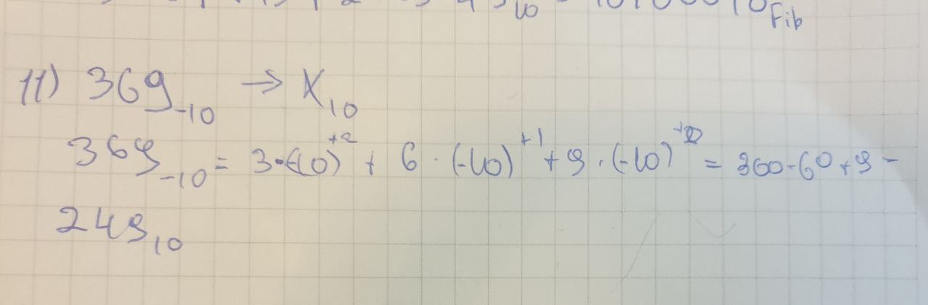

Пример 12.

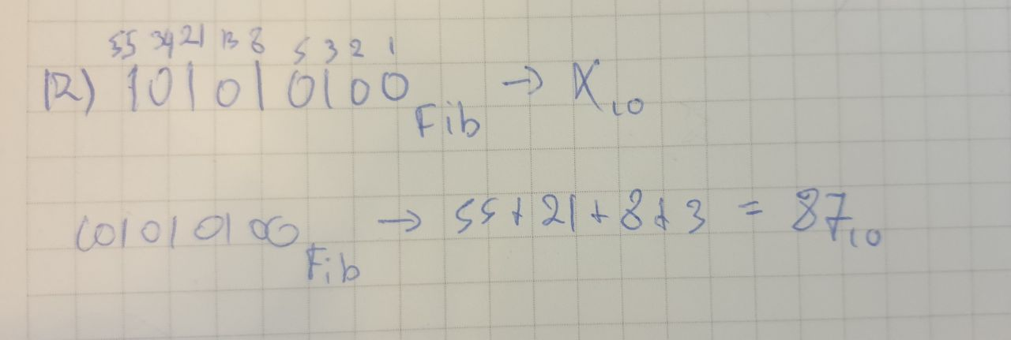

Пример 13.

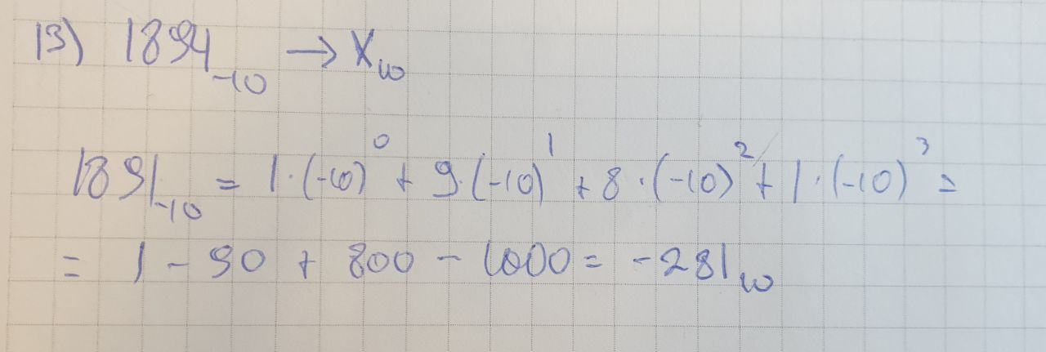

Выводы

При выполнении лабораторной работы, я отточил умение перевода числа между различными системами счисления. Изучил такие системы счисления как: сс Цекендрофа, сс Бергомана, факториальная сс, отрицательные сс.

Источники

Лекция по информатике Балакшина Павела Валерьевича